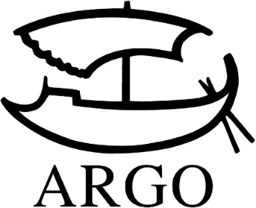

TISKOVÁ ZPRÁVA
Lenka Horňáková-Civade: Symfonie o novém světě
Dokurománem provází hadrová panenka

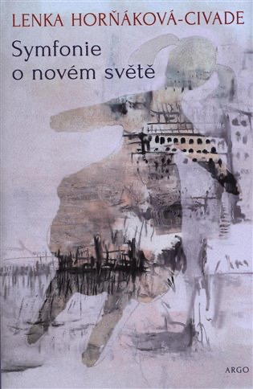
Vydává Argo, počet stran 248, doporučená cena 298 Kč. Z francouzštiny přeložila autorka.
Píše se rok 1953 a Vladimír Vochoč, bývalý československý konzul v Marseille, je ponižujícím způsobem vyslýchán vyšetřovatelem komunistické policie. Tak začíná nová kniha Lenky Horňákové-Civade, jejímž hlavním tématem je cesta za svobodou. Knihou se prolínají příběhy dvou lidí, jejichž osudy se poprvé protnou v roce 1938: Božena, s dítětem v náručí, přichází do Marseille, aby se odtud dostala do Ameriky, do země zaslíbené. Vladimír je v Marseille novým konzulem ještě mladé československé republiky. Československo ale záhy zaniká a Vladimír stojí před nesnadnou volbou mezi loajalitou a vzdorem. Lenka Horňáková-Civade ve svém románu vzdává hold nejen silným ženám, ale také muži, jenž dokázal využít chaos na počátku 2. světové války a zachránit stovky lidských životů.
Vladimír Vochoč (1894-1985) byl skutečný český diplomat a právník, syn známého politika a revolucionáře z roku 1918 Otakara Vochoče. Jako československý konzul v Marseille pomohl mnoha židovským uprchlíkům tím, že jim vydal československé pasy na cestu do zámoří. V roce 2016 za to byl posmrtně oceněn titulem Spravedlivý mezi národy. Z Marseille odešel v roce 1941 do Anglie, po válce se vrátil do Československa, zúčastnil se zakládající konference OSN, chtěl přednášet mezinárodní právo. Namísto toho byl v letech 1953-1960 protiprávně vězněn. Komunistická moc ho také navždy oddělila od jeho francouzské ženy. Roku 1964 Nejvyšší soud rozsudek zrušil.
Román, jímž poněkud nezvykle čtenáře provází hadrová panenka, napsala autorka nejprve francouzsky a probojoval se do druhého, užšího výběru prestižní literární ceny Prix Renaudot.

Kontakty:
ARGO spol. s r. o.
Milíčova 13
e-mail: zdena.krikavova@argo.cz
www.argo.cz
www.facebook.com/argo.cz?fref=ts

Mediální zastoupení:

Radka Potměšilová
mobil: 724 702 241
e-mail: radka@2media.cz
www.2media.cz

